作業報導

運用移民雲建構外勞線上申辦平臺
移民署移民資訊組系統設計科 余世傑
- 前言
內政部移民署（以下簡稱移民署）「移民資訊雲端服務發展計畫」期程自104年起至106年止，旨在推動移民署導入雲端服務與虛擬化環境，配合國安要求於建立私有雲的架構下，建置多項便民線上申辦與外來人口便利通關服務、建構入出境大數據分析能力、強化陸客來臺線上申請、查緝及反恐能力等，並擴大資訊流通，使移民署相關作業程序更加便民與友善，同時達成提升國境安全管理機制與節能減碳、撙節支出之目標。
- 移民資訊雲端服務整體架構
移民資訊雲端服務可區分為IaaS、PaaS及SaaS三大服務面向：
- 基礎設施即服務（Infrastructure as a Service,IaaS）：
於署內四個環境建置雲端資源池，主要及異地備援環境，包含署本部機房前臺、署本部機房後臺、桃園T2機房前臺、桃園T2機房後臺。外部使用者由前臺雲透過Internet存取對外服務，內部使用者由後臺雲透過內部網路登入。
- 平臺即服務（Platform as a Service,PaaS）：
包含建置雲端資料庫、NoSQL資料庫及ESB服務。其中雲端資料庫分為結構化及非結構化等2大類資料，配合移民署現行的硬體架構，分別在署本部及桃園機場建置3套非結構化資料庫，以達到允許系統單點故障時不影響查驗及資料查詢等相關系統作業運行之要求。
- 軟體即服務（Software as a Service,SaaS）：
包含監控管理系統、稽核管理系統、應用系統入口管理平臺及線上繳費閘道等內部雲端共用系統，可提供移民署內各系統的介接與整合。另外，也包含各項線上申請服務、雲端資料查詢及交換服務、新住民管理及分析系統等對外服務，以供外部使用者或外機關系統使用，這些應用服務的後臺資料庫使用PaaS所提供的雲端資料庫，並透過資料同步方式與移民署內現有核心系統資料庫進行資料的平衡。
藉由與移民署內現行核心業務系統整合，移民資訊雲端服務可提供完整的資料及整合服務，帶給申請的民眾、外機關及移民署內部使用人員更便利的服務，整體架構如圖1。
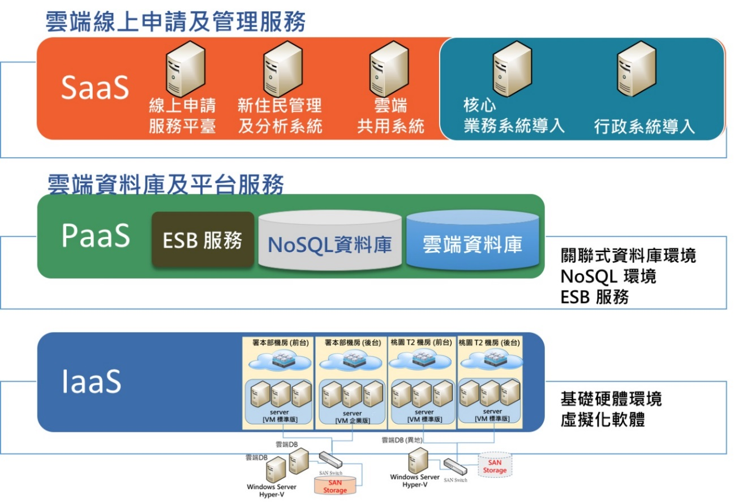
圖1：移民資訊雲端服務整體架構圖

- 外勞申辦作業現況概述
有關雇主聘僱外籍勞工之申請作業，仲介業者首先需向勞動部勞動力發展署（以下簡稱勞發署）申請外勞招募許可函，於外勞入境前需向外交部領事事務局（以下簡稱領務局）申請外勞居留簽證，另需上網填寫勞發署入境關懷資料，登打如姓名、護照號碼、航班資訊、是否首次入境、工作縣市、工作類別、雇主名稱等資料。如仲介業者所招募之外勞為於工廠工作之外勞，則於入境前需再與勞發署申請入國許可函。仲介業者需於外勞入境3日內以紙本臨櫃遞件方式（於工廠工作之外勞則使用線上申請）向地方勞工局進行入國通報，取得核准函後方可連同其他應備文件向勞發署申請聘僱許可函。
外勞入境後，仲介業者除向地方勞工局進行入國通報外，同時會向移民署進行居留證申請作業（外勞入境15日內必須提出申請，否則罰鍰）。大部分狀況下，此時仲介業者僅能提供勞發署招募許可函進行居留證申請作業（聘僱許可函尚未獲得核發），故移民署先行核發電子居留證（臨櫃辦理約需10個工作日）供業者進行後續至健保署申請健保卡業務。待勞發署完成核發聘僱許可函後，仲介業者再至移民署送件申請換發IC晶片居留證。仲介業者於外勞離境時，需至勞發署進行離境報備作業。
- 外勞申辦問題探討－現行申辦作業
現行申請外勞之制度及過程有諸多不便之處，不僅申辦資料繁雜，資料找尋也耗費時間，難以全面瞭解；同時，來臺工作相關申辦法規複雜且不易理解，導致外勞的申請流程過於冗長，申請便利性不足。目前外勞申請居留證，申辦流程包含勞發署、領務局及移民署等不同機關，除了所需準備資料繁瑣外，同一單位甚或須反覆前往進行不同階段之申請。另外，在外勞業務承辦單位中，除了勞發署已完成線上申辦平臺之建置以外，其餘單位均未提供線上申辦平臺，資訊化不足，將導致行政作業效率無法有效的提升。
此外，每年外勞申請數量相當龐大，統計103年度共25萬2,311件申請案、104年度共22萬1,210件申請案、105年度共24萬1,021件申請案，現行外勞申辦作業會造成整體申辦流程冗長、服務站人員工作負荷沉重、直聘雇主或仲介業者奔波勞頓，以及需要在各機關間資料重複登打，恐造成資料不一致等問題發生。
外勞現行申辦作業如圖2所示，以臨櫃申辦為例，至勞發署申辦招募許可函及聘僱許可函約需7~21個工作天，至領務局申辦來臺簽證約需10個工作天，至移民署申辦6個月居留證或展延居留證約需10個工作天，合計約需27~41個工作天。勞發署線上申辦系統於105年7月1日全面上線後，則可將該部分申辦作業縮短至3~7個工作天。
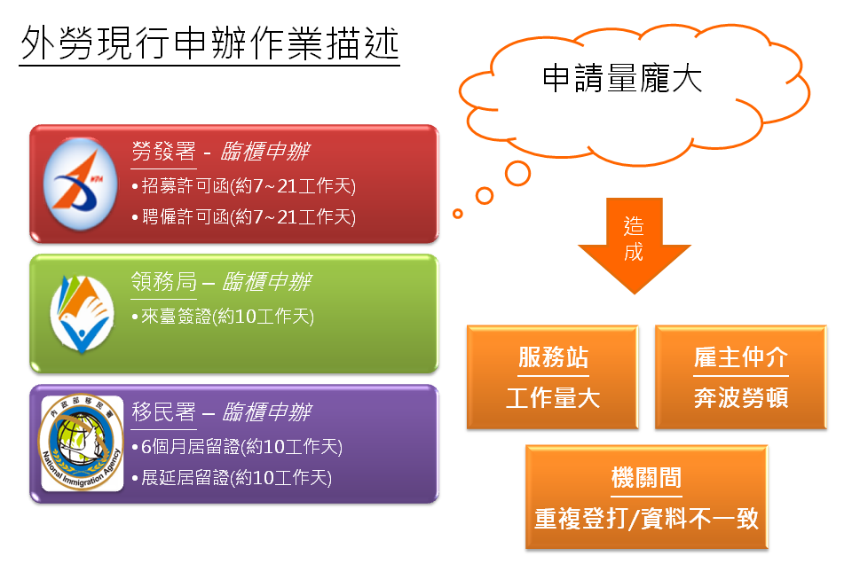
圖2：外勞現行申辦作業流程（以臨櫃申辦為例）
- 改造外勞申辦流程
為改造現行外勞申辦流程，移民署於105年委外建置外勞線上申辦平臺，整合移民資訊雲端IaaS、PaaS及SaaS等三大服務，以將現行臨櫃申請作業轉換為全程線上申請，不僅減少往來奔波之苦，且可大幅縮短申辦時間。
外勞線上申辦平臺流程如圖3，申請人可在入境前至平臺進行線上登錄作業，如為首次入境則申請6個月電子居留證，經審核通過後，申請人可線上繳費並下載電子證，而入境時可透過入境查驗系統勾稽入出境紀錄；後續可在電子居留證效期內線上申辦換發IC卡居留證，其審核作業則透過與勞發署之資料介接作業，取得聘僱許可函相關資料作為輔助。
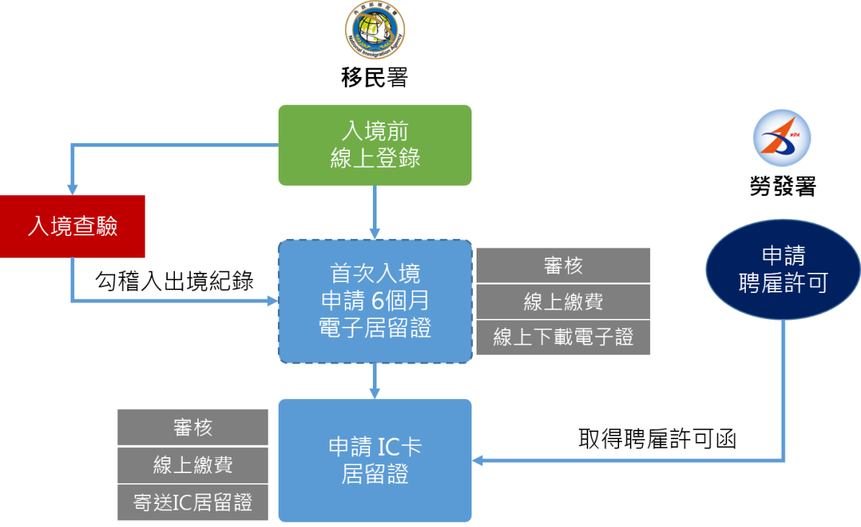
圖3：移民署外勞線上申辦流程
有關外勞線上申辦平臺與移民署各系統之關聯性及介接之目的，詳細說明如下：
- 監控管理系統：介接監控管理系統進行系統的監控管理，系統發生異常狀況時可標示問題點所在，以利系統人員進行後續處理。
- 應用系統入口管理平臺（EIP）：介接應用系統入口管理平臺來建立統一機制及登入作業。
- 線上繳費閘道（Payment Gateway）：介接線上繳費閘道系統，以透過統一的付款閘道，使繳費作業能達到多元繳費之功能。
- 入出境查驗系統：介接入出境查驗系統，以整合入出境資料及申請案相關資料。
- 新住民管理及分析系統：介接新住民管理及分析系統，以維持線上申請案件及臨櫃申請案件相關資料的一致性。
- 稽核管理系統（Audit）：介接稽核管理系統紀錄，以查詢、新增、異動以及刪除紀錄，進行稽核紀錄的追蹤及管控。
- 罰鍰系統：介接罰鍰系統，以控管申請人規費繳費情形。
- 數位影像文件管理系統：整合光碟影像系統，以備未來查考。
- 製卡系統：外勞線上申辦系統申請居留證時，待申請人繳費完成後，自動介接居留證製卡系統及移民署庫存管理系統製作居留證。
- 跨機關資料介接系統：介接勞發署系統，以取得招募許可及聘僱許可等相關資料。
- 外勞線上申辦平臺整體規劃
外勞線上申辦平臺分為前臺作業及後臺作業兩部分，前臺作業主要提供對外申請服務，服務項目包含資料登錄／附件上傳、居留申請（電子證／IC卡）、補件、費用繳納、進度查詢、電子證下載等，並透過ESB服務將資料傳輸至後臺；後臺作業主要提供對內審核服務，可利用移民署現行分文清單機制進行身分查核，並可整合製證系統、光碟影像系統及雲端共用系統（包含監控管理系統、稽核管理系統、應用系統入口管理平臺及線上繳費閘道系統）。前臺作業及後臺作業架構圖分別如圖4及圖5。
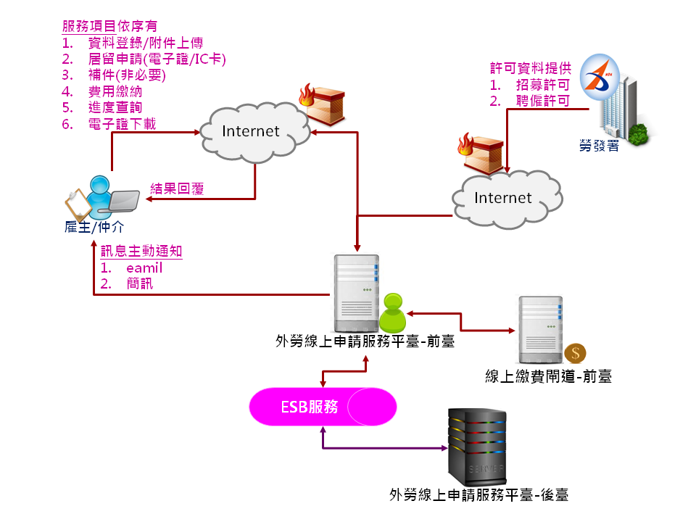
圖4：外勞線上申辦前臺作業架構圖
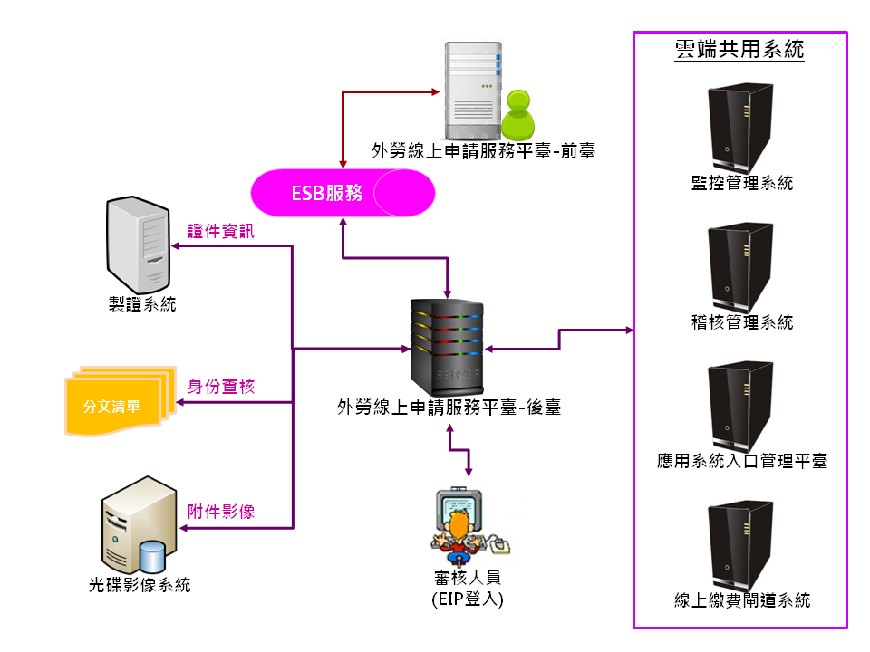
圖5：外勞線上申辦後臺作業架構圖
外勞線上申辦案件申請、審核及發證流程包含申請人（直聘雇主或仲介業者）、移民署初審人員及複審人員等三種角色，作業流程則應包含下列六大作業：資料登錄及照片、附件上傳；退補件處理；資料校正；初審作業；線上繳費；製證作業。申辦作業流程則如圖6。
- 申請人至外勞線上申辦平臺進行外勞資料登錄。
- 申請人至勞發署進行聘僱許可函線上申請作業。
- 由勞發署將聘僱許可資料介接至移民署。
- 雇主／仲介至外勞線上申辦平臺申請外僑居留證。
- 移民署進行申請案件審核作業。
- 如審核通過則由平臺自動通知繳費。
- 申請人可透過線上繳費閘道系統繳費。
- 申請人可自行下載電子居留證，如為IC卡居留證則至指定服務站領取。
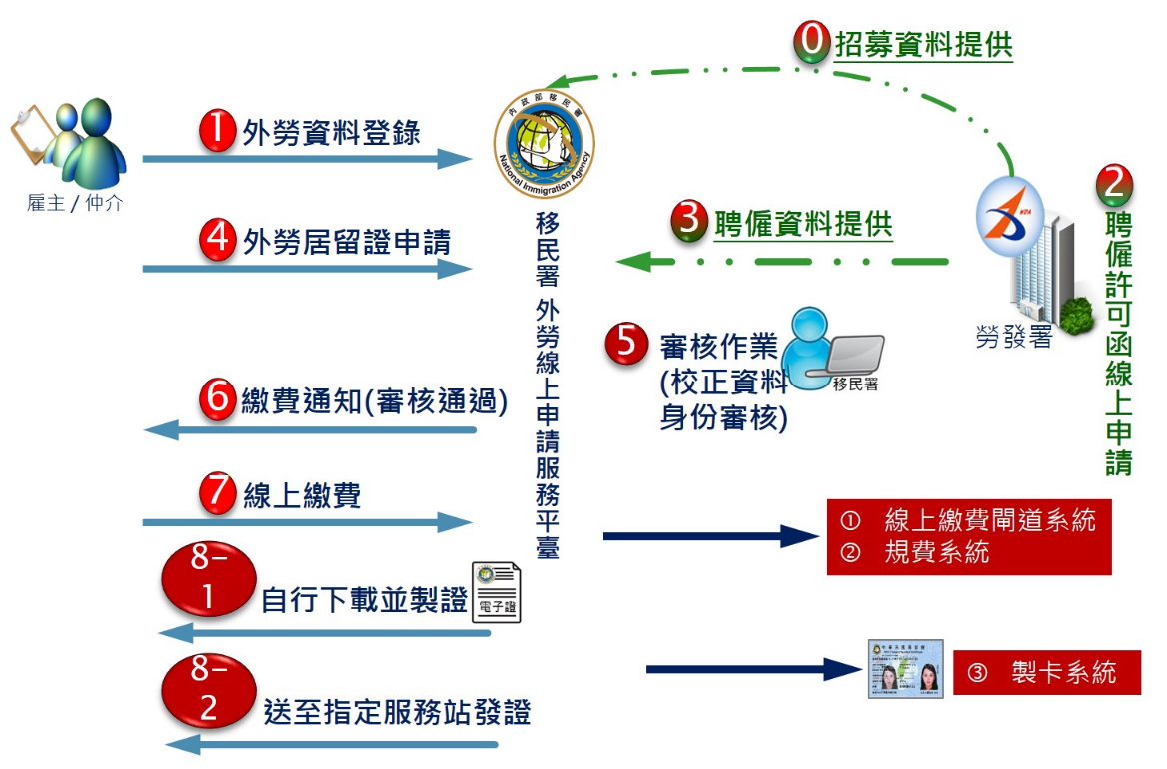
圖6：外勞線上申辦作業流程
依上述平臺架構及作業流程，外勞線上申辦平臺包含下列前臺功能：登入／登出、入境前登錄、居留證申辦、居留證申辦（換證）、案件進度查詢（退補件）、線上繳費、居留證下載、收據下載、案件撤銷申請、已核發電子居留證錯誤更正、申請資料匯入、居留證證效延期、帳號維護、資料異動、居留證明書申請。後臺則包含下列功能：審核作業、分派作業、停分作業、系統管理、案件查詢、居留證／許可證下載、收據管理、報表。

- 結論
透過外勞線上申請服務平臺，可以減輕外勞入境後，雇主或仲介必須於 15日內到服務站臨櫃申請為期6個月電子居留證的申辦壓力，同時可大幅減少移民署各服務站的工作量，並節省電子證防偽紙費用。IC卡居留證線上申辦作業全面提供，則可為服務站省下申請案的收件、登打、收費及發證作業，減去雇主、仲介業者的奔波勞頓，並簡化繁瑣的申請手續以節省時間和人力，同時透過與勞發署之間的資料介接，以提高資料正確性及一致性。
現階段外勞居留證臨櫃申辦作業，從申辦到領證大概需要約10個工作天，而外勞線上申請服務平臺可使電子居留證的申辦在48小時內完成，IC卡居留證的申辦也可在5個工作天內完成，如此將可提供民眾更優質的申辦服務。

